potenciál rozvoje venkovského cestovního ruchu
Cílem pracovního listu je osvojení terminologie a seznámení studentů s klíčovými zdroji sekundárních dat, které jsou v oblasti cestovního ruchu významné pro určení potenciálu rozvoje venkovského cestovního ruchu a pro další socio-ekonomické analýzy.

I. Terminologie
První úkol je zaměřen na zopakování základní terminologie, týkající se předpokladů rozvoje cestovního ruchu. Pro opakování lze využít např. Výkladový slovník cestovního ruchu (Zelenka & Pásková, 2012).
- Lokalizační předpoklady cestovního ruchu
- Realizační předpoklady cestovního ruchu
- Primární nabídka cestovního ruchu
- Sekundární nabídka cestovního ruchu
- Druhy cestovního ruchu
- Formy cestovního ruchu
- Hromadná ubytovací zařízení
- Objekty individuální rekreace
- Kapacitní ukazatele

II. Potenciál rozvoje – praktické ukázky
U uvedených obrázků určete, zda se jedná o lokalizační nebo realizační předpoklad cestovního ruchu:
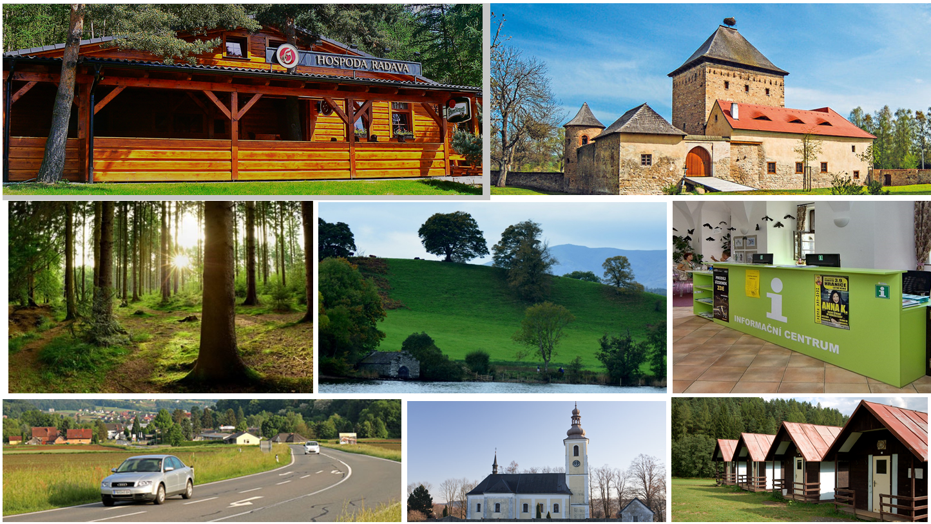

III. Datové zdroje
V databázi kulturních památek MonumNet (http://pamatkovykatalog.cz) vyhledejte tyto údaje:
Kategorie (význam kulturně-historických památek) | Počet
Krajinné památkové zóny
Vesnické památkové rezervace
Vesnické památkové zóny
V Ústředním seznamu ochrany přírody (ÚSOP) na webových stránkách Agentury ochrany přírody a krajiny ČR (AOPK ČR, www.ochranaprirody.cz) vyhledejte údaje o počtu chráněných území v ČR:
Kategorie přírodních atraktivit | Počet
Národní park
Chráněná krajinná oblast
Národní přírodní rezervace
Národní přírodní památky
Přírodní rezervace
Přírodní památky
Natura2000
Ve Veřejné databázi ČSÚ (www.czso.cz) vyhledejte údaje o počtu hromadných ubytovacích zařízení a lůžkové kapacitě v následujících venkovských destinacích vymezených dle Rajonizace cestovního ruchu (Vystoupil a kol., 2007). Zamyslete se, jaká atraktivita pro cestovní ruch se v daných památkách nachází. Za tímto účelem využijte i výše uvedené databáze.
Venkovská destinace | Počet HUZ | Lůžková kapacita | Atraktivita
Rumburk (okres Děčín)
Vodňany (okres Strakonice)
Doksy (okres Česká Lípa)
Pavlov (okres Břeclav)

IV. Doporučená literatura
1. Vystoupil, J., Holešinská, A., Kunc, J., & Šauer, M. (2007). Návrh nové rajonizace cestovního ruchu ČR. Brno: ESF MU, 8.
2. Vystoupil, J., Holešinská, A., Kunc, J., Maryáš, J., Seidenglanz, D., Šauer, M., ... & Viturka, M. (2006). Atlas cestovního ruchu České republiky. Ministerstvo pro místní rozvoj ČR.
3. Zelenka, J., & Pásková, M. (2012). Výkladový slovník cestovního ruchu. Linde Praha.

